ИГРЫ НА УРОКАХ РУССКОГО ЯЗЫКА
- «НАЙДИ ПАРУ»
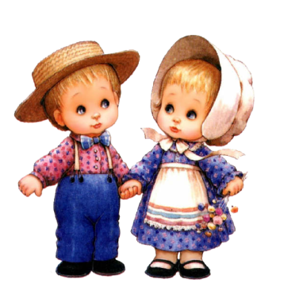
Участники игры должны соединить парами имена – полное и неполное. Какие имена остались без пар? Почему?
Саша, Таня, Юрий, Алексей, Лена, Александр, Татьяна, Алеша, Николай, Нина, Коля, Катя, Светлана, Петр, Мария, Екатерина, Света, Вова, Дарья, Петя, Владимир, Денис, Зоя, Елена, Юра, Маша, Даша.
- «КОГДА БЫЛ МАЛЕНЬКИМ»
Подобрать к полному имени сокращенное:
Дмитрий (Дима, Митя ), Людмила (Люда, Мила, Люся ), Владимир (Вова, Володя, Воля) , Алина (Аля, Лина) , Серафима (Сима) , Тамара (Тома) , Лариса (Лара) , Валерия (Лера) , Станислав (Стас) , Владислав (Влад) , Вячеслав (Слава ).

- .
В текст стихотворения В. Котова «Капризные коты» подставь клички котов: Рыжик, Мурчик, Дымчик, Кузя

Обед готов.
Зову котов.
Никого в жизни
Не видал капризней.
Пришел … (Мурчик) –
Не стал есть огурчик.
Пришел… (Рыжик) –
Отказался от кочерыжек.
Пришел… (Кузя) –
Не нашел вкуса в арбузе.
Пришел… (Дымчик),
Всеобщий любимчик.
Увидев овсяную кашку,
Отвернул мордашку.
Эх вы, коты,
Не цените вкусноты!.

«Исправь рассказ, написанный Незнайкой»
«В воскресенье я был в лесу с друзьями. Мы ставили палатку. Я забивал коля вместе с Гунъкой. Мы разъвели костер и варили гречьневую кашу. Понъчик съел на пенек и сел всю кашу. Нам оставил совсемь мало. Булка стащила все бульки. Пришлось пить чай с одним варенем. Тьюбик рисовал, а Авосъка вел сьемку филъма «Мои друзя в лесу».

- 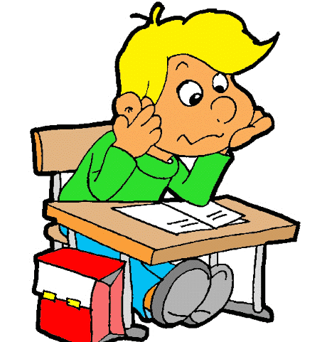

КТО БОЛЬШЕ?
(Класс) На доске записана рифмовка.
Нужно запомнить и записать по памяти как можно больше слов сочетаниями ЧН. Ведущий закрывает текст, и дети пишут по памяти. Выигрывает тот, кто запишет наибольшее число слов.
Точный, срочный, личный, вечный,
скучный, шуточный, сердечный,
встречный, крошечный, речной,
звучный, мелочный, ночной.

